Khảo sát chi tiết
-Trang web tham khảo: https://quizlet.com

Hoạt động của hệ thống
-(homepage):
+Đối với khách hàng: Chuyển đến trang chủ “/” Trên thanh menu sẽ hiển thị các tiêu đề: Ảnh avatar, Category (menu cấp 2: các thể loại card), Blog (đường dẫn trực tiếp tới Blog), ở giữa là thanh tìm kiếm bộ flash card, bên phải là Đăng ký/Đăng nhập. Body ở giữa là lời giới thiệu, nút đăng ký cùng với card di chuyển các bộ card nổi tiếng của web. Footer là các link, thông tin liên hệ, liên kết mxh. Ngoài ra sẽ có một hệ thống chatbox để liên hệ với admin.
Web tham khảo: https://quizlet.com/
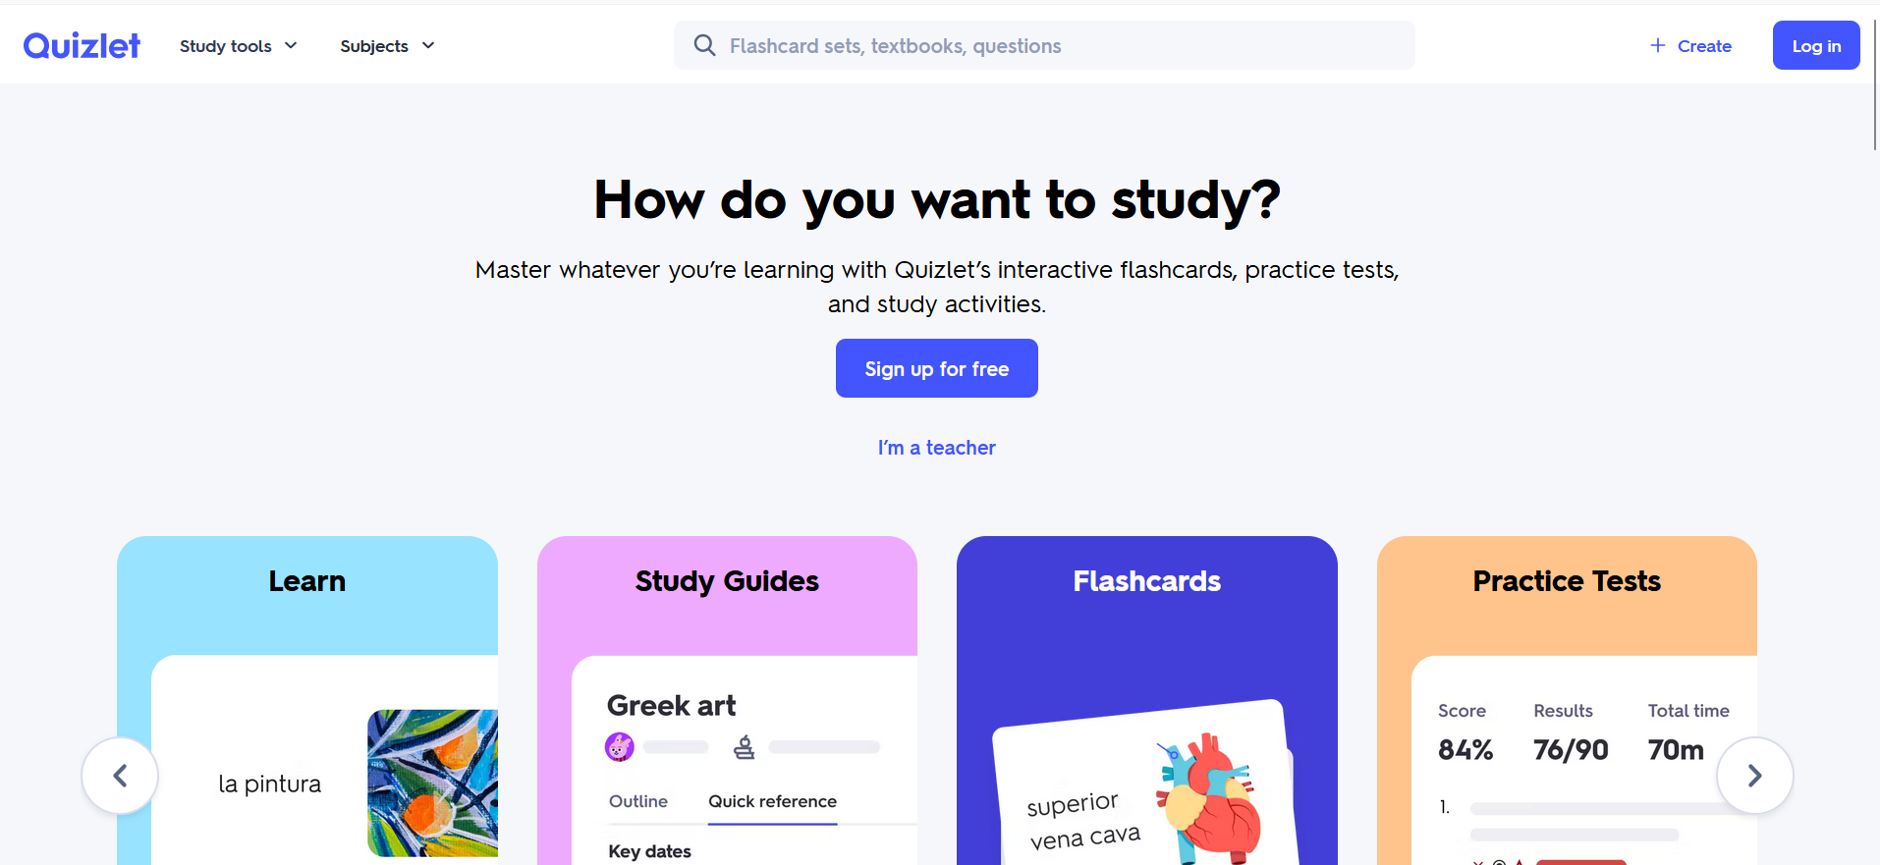

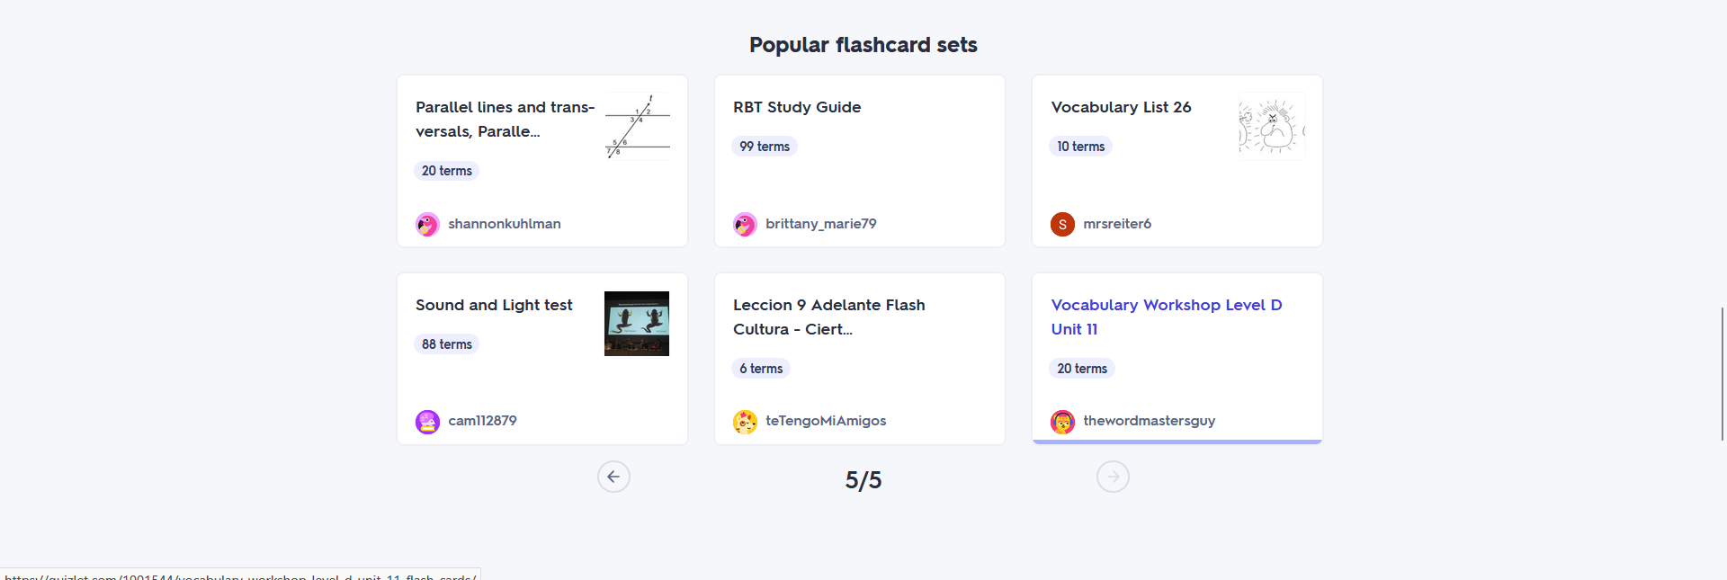
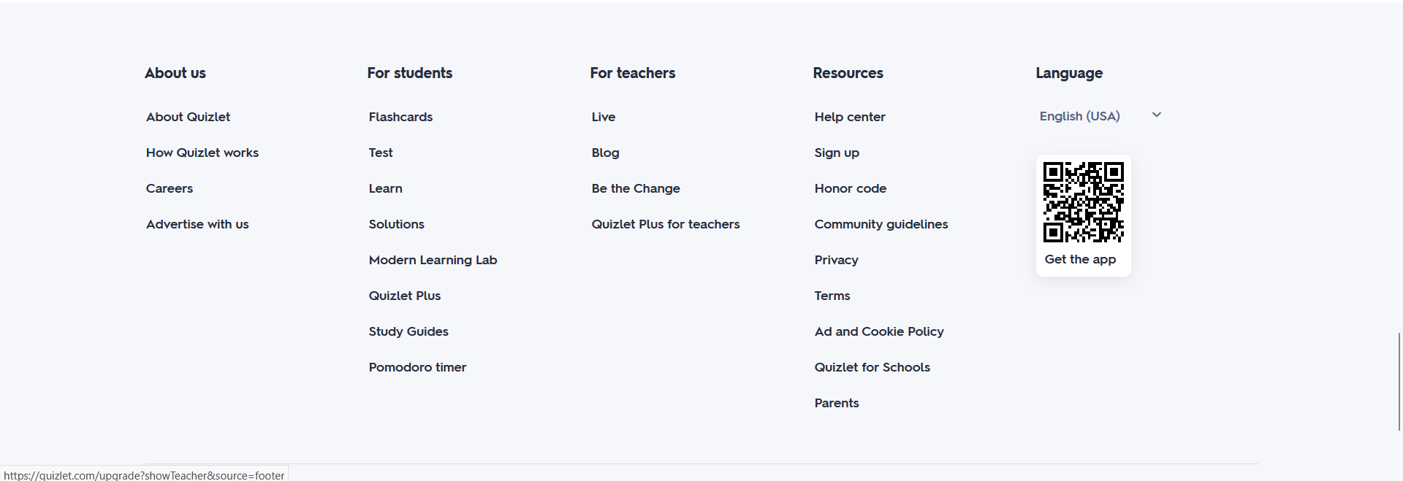
+Đối với học viên: Chuyển đến trang /latest. Hiện thị trang chủ dành riêng cho học viên. Menu ngang gồm ảnh page (di chuyển đến homepage), thanh tìm kiếm flashcard, nút thêm flash card, avatar học viên (menu cấp 2: Thông tin học viên, đăng xuất). Menu dọc gồm: Trang chủ, Thư viện của bạn (bấm vào sẽ chuyển đến các flash card mà học viên đã tạo hoặc lưa), Thông báo. Body bao gồm các flash card đã xem gần đây,các blog phổ biến. Footer gồm thông tin của web, chuyển đổi ngôn ngữ. Tham khảo: https://quizlet.com/latest

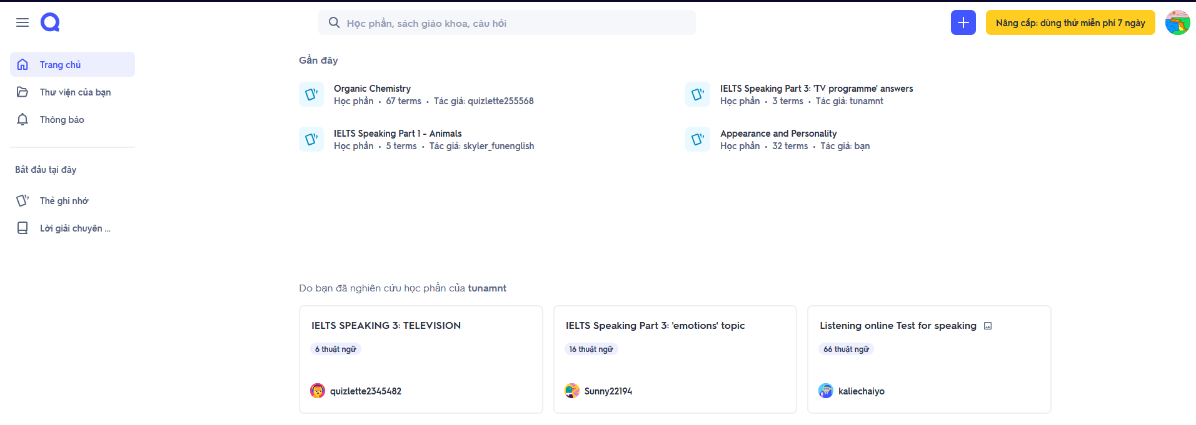
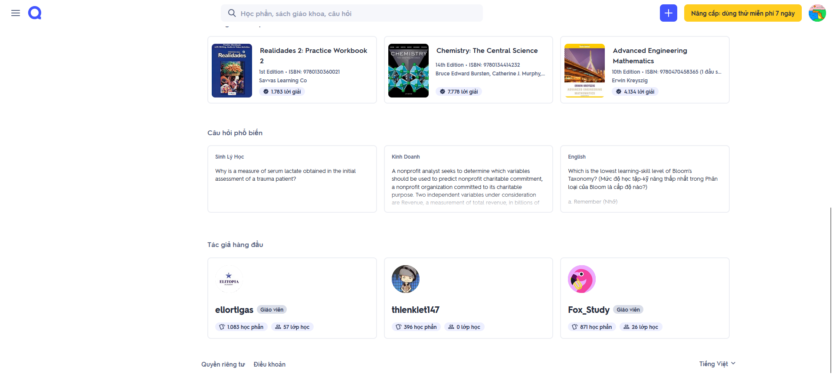

-Trang đăng nhập/đăng ký
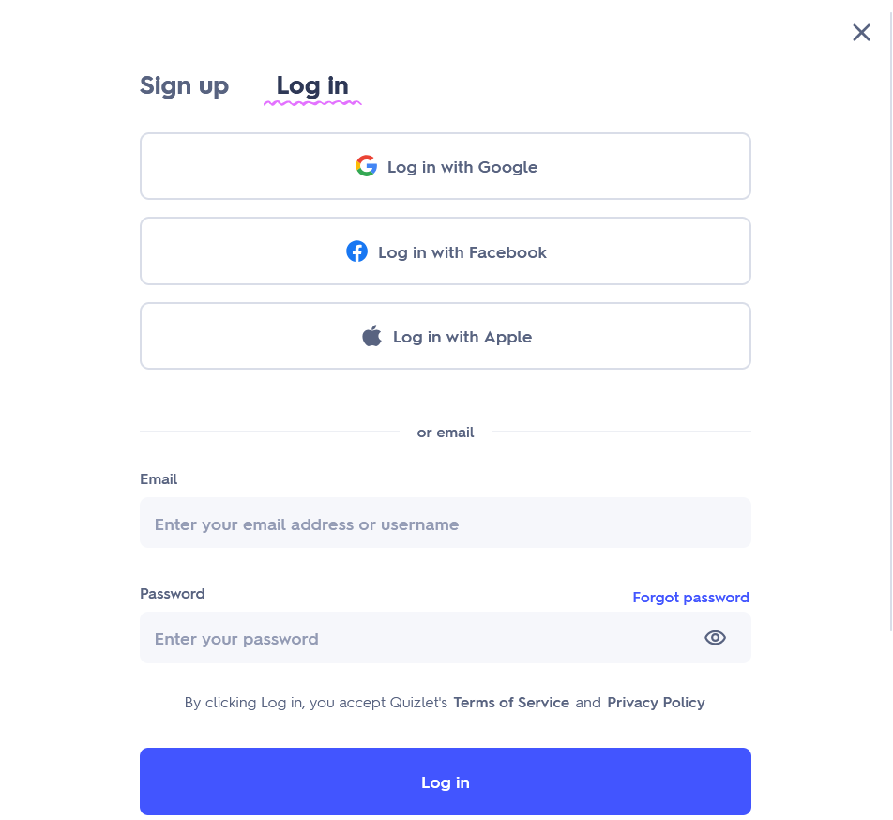

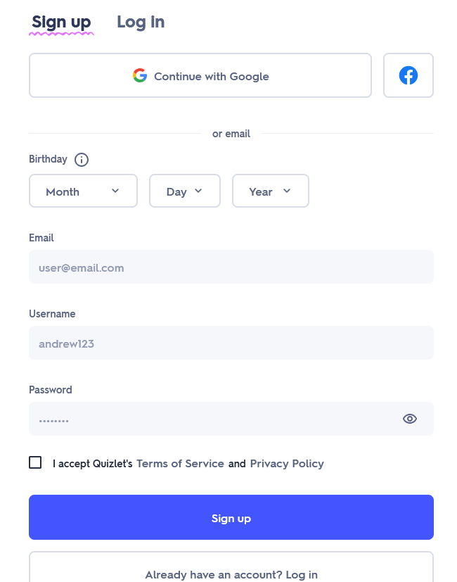
-Tạo một flashcard set (Chỉ dành cho học viên): /create-flashcard
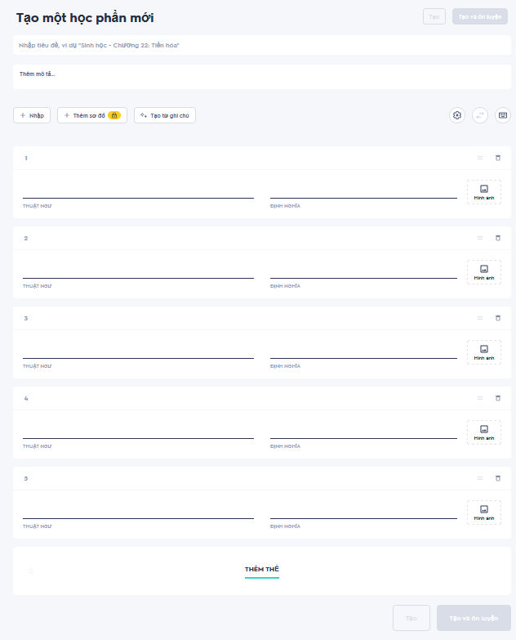
-Xem flashcard: /flashcard/…: Ảnh lật, trình bày theo kiểu slide, dưới là tên tác giả. Phía dưới nữa là phần bình luận, like, lưu lại dành cho học viên.
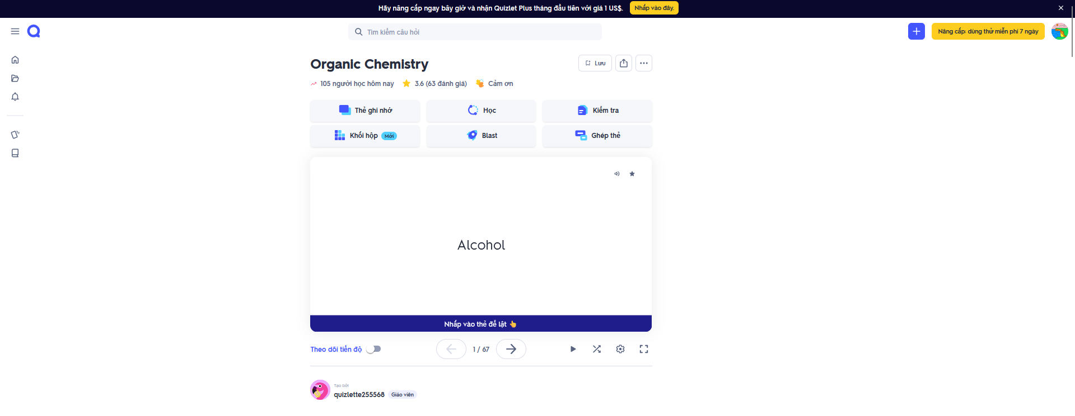
-Tìm kiếm:/search: Hiển thị theo: Tất cả kết quả/flashcard/học viên
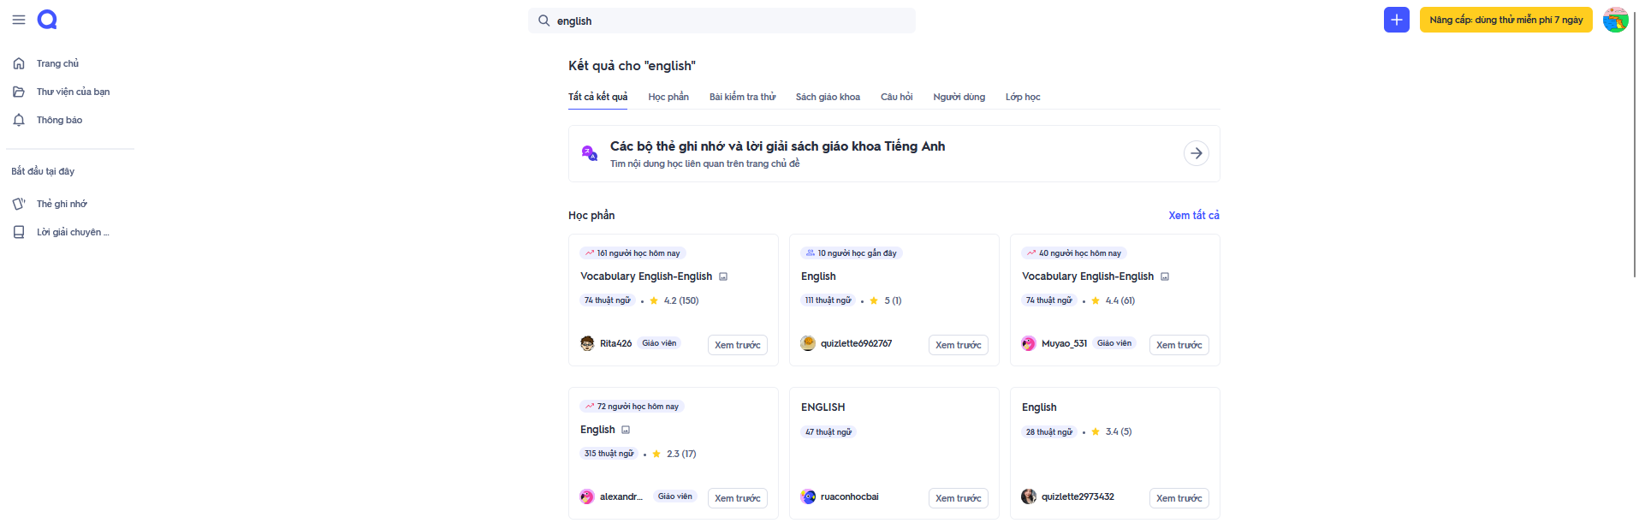
-Blog: /blog: Chỉ có các học viên mới có thể viết blog và phải được duyệt bởi admin.
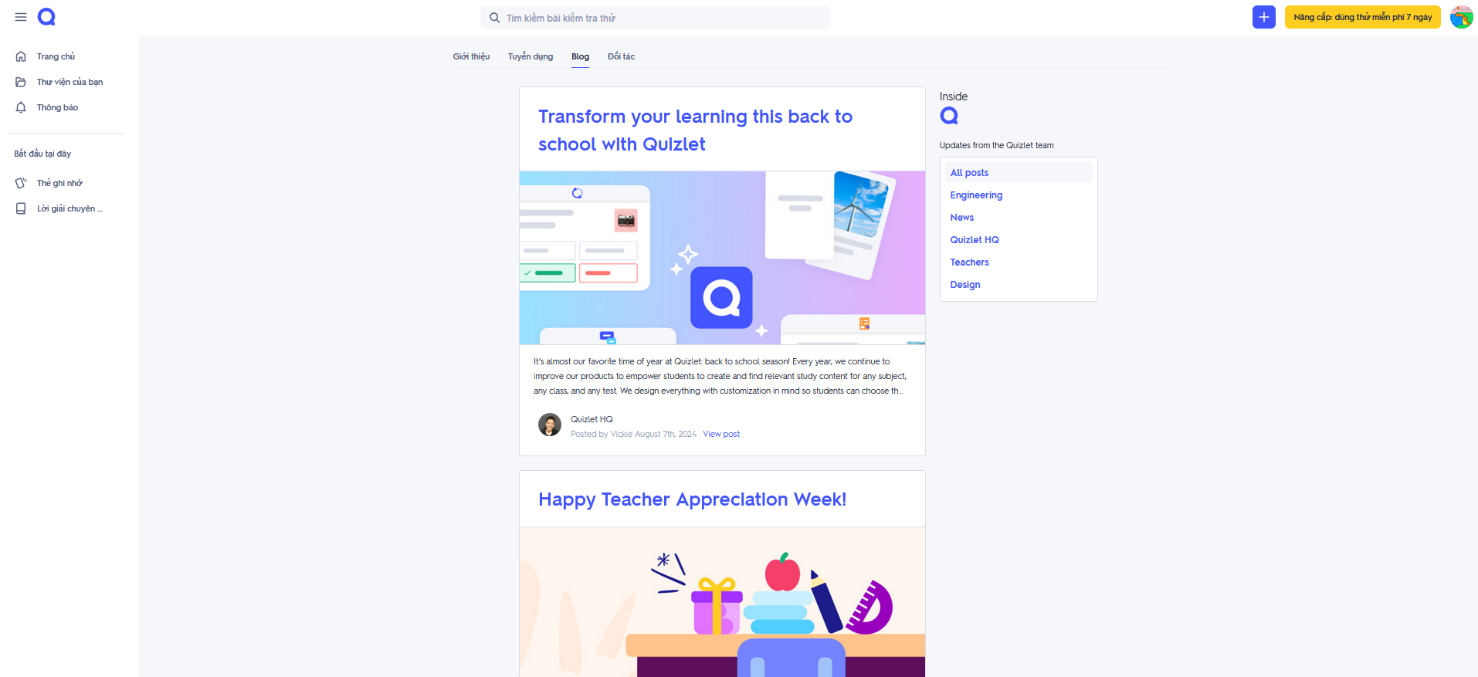
Khi nhấn vào blog sẽ chuyển đến blog đó và hiển thị nội dung. Phía dưới là phần bình luận, thả like dành cho hội viên:
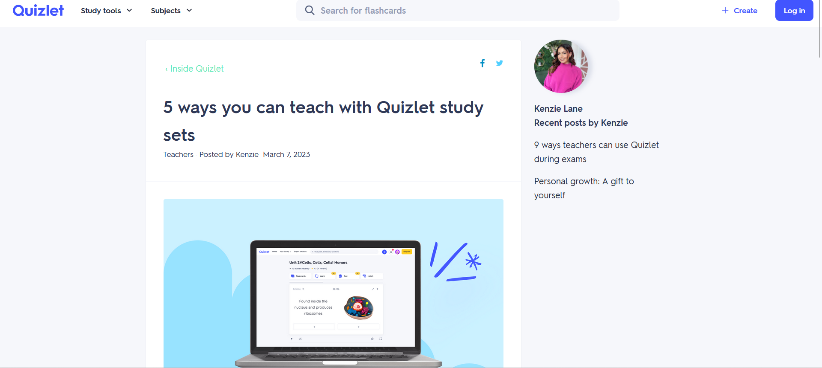
-Tạo blog: /create-blog: Dành cho học viên, trang để tạo blog
-

Các yêu cầu chức năng
Với khách hàng:
- Xem flash card, xem blog, tìm kiếm.
- Chat với admin.
Với học viên
- Đăng nhập.
- Đăng ký.
- Sửa thông tin tài khoản.
- Xem flash card, tạo flash card, tìm kiếm,comment, thả like
- Xem blog, tạo blog, tìm kiếm, comment, thả like.
- Chat với admin.
Với người quản trị hệ thống:
- Quản lý tài khoản học viên
- Quản lý flash card.
- Quản lý blog

Các yêu cầu phi chức năng
- Ngôn ngữ: Tiếng Việt và Tiếng Anh.
- SSL Cerficate: bảo vệ dữ liệu người dùng, giúp mã hóa thông tin truyền tải giữa trình duyệt và server.
- Tốc độ tải trang: từ 3-5s, tăng khả năng tìm thấy website trên các công cụ tìm kiếm.
- Bảo mật: đảm bảo an ninh và bảo mật của hệ thống, hạn chế tối đa những cuộc tấn công và đánh cắp thông tin của người dùng.
- Cập nhật vào bảo trì: Cập nhật thêm những chức năng mới và bảo trì hệ thống 3 tháng 1 lần.
- Tuân thủ: Hệ thống phải tuân thủ các ràng buộc về qui định, tài chính hoặc pháp lí có thể thay đổi tùy theo bối cảnh hoặc thẩm quyền
- Thân thiện với SEO: Xây dựng webiste thân thiện với SEO để có thể ngăn chặn những quảng cáo rác, tuân thủ theo tiêu chí chung CC(ISO/IEC 15408) của thế giới.
- Yêu cầu về môi trường:
+ Webiste phải được lưu trữ trên một máy chủ và luôn phải đảm bảo máy chủ đủ mạnh để đáp ứng lưu lượng của website.
+ Tên miền, địa chỉ của web phải được đăng ký phù hợp, dễ nhớ và dễ tìm kiếm.
+ Tương thích đa nền tảng, tối ưu hỗ trợ các trình duyệt web(Safari, Chorme, MS Edge,…).
- Yêu cầu về giao diện:
+ Thiết kế Responsive để hiện thị đúng trên nhiều thiết bị người dùng khác nhau.
+ Bố cục chia chuẩn với thư viện Bootstrap, tailwind,…
+ Màu sắc hài hòa, phông chữ, cỡ chữ tùy chọn thay đổi theo nội dung, hiệu ứng, thời gian được sắp xếp phù hợp, không gây nhàm chán cho khách hàng.

Tài liệu tham khảo

Ngôn ngữ lập trình: Java
-Java SE 17

-Back-end: Spring Boot

-Template option: Thymeleaf

-Liên kết CSDL: Spring JPA

-Spring Security

Front-end: BootStrap:

-Database: MySQL

Kế hoạch thực hiện
-Tuần 1,2: Viết tài liệu yêu cầu, tài liệu thiết kế. Xây dựng CSDL
-Tuần 3: Thiết kế Spring Security, OAuth 2.0, REST API… cho các dữ liệu. Hiện sẽ có 3 app cần phát triển:
+authorization_server
+flash_card admin
+flash_card client
Đồng thời thiết kế bổ sung âm thanh cho từ vựng, bổ sung cho phù hợp

